Приветствую. Cпасибо, что приобрел\приобрела обучение! Номер этой копии: 8
Версия: 2.0
Обновления:
1.0 Первая версия
1.1 Добавлены некоторые важные моменты для успешного вбива, редизайн
1.2 Очередное мета-обновление, обновления анти-фрода на амазоне
1.3 Очередное мета-обновление, обновления анти-фрода на амазоне
1.4 Просто обновление, переписал и дописал некоторые вещи
2.0
Я не умею писать огромные и красивые вступления, а еще умею экономить главный ресурс: свое и ваше время. Ниже будет оглавление.
Хотелось бы предупредить, что зa слив в паблик мануала\eго части и за прочие подобные попытки вынести инфу в массы вы автоматически будете выкинуты из конференции и лишитесь всех последующих обновлений. В каждой копии мануала есть уникальные метки, так что я легко определяю кому какая копия была продана. Искреннее надеюсь на то, что подобных ситуаций не произойдет, и мы будем жить мирно и счастливо!

Оглавление
- Общий обзор Amazon.com
- Начало работы: необходимый софт, облегчаем себе жизнь
- Сохраняем куки для долгосрочной работы с аккаунтом
- Материал и все что с ним связано
- Работа с аккаунтом, тонкости и фишки
- Работа с почтой холдера, если есть доступ
- Способы: шип с баланса
- Способы: шип со store card
- Способы: шип с сс
- Способы: шип с саморега
- Способы: делаем гифты
- Способы: рефаунды, реплэйсы, все о них
- Посредник
- Способы: *тестируется, в следующих обновлениях*
- Полезная информация, дополняем картину (Читать внимательно)
- Способы: *тестируется, в следующих обновлениях*
- Заключение

Общий обзор Amazon.com
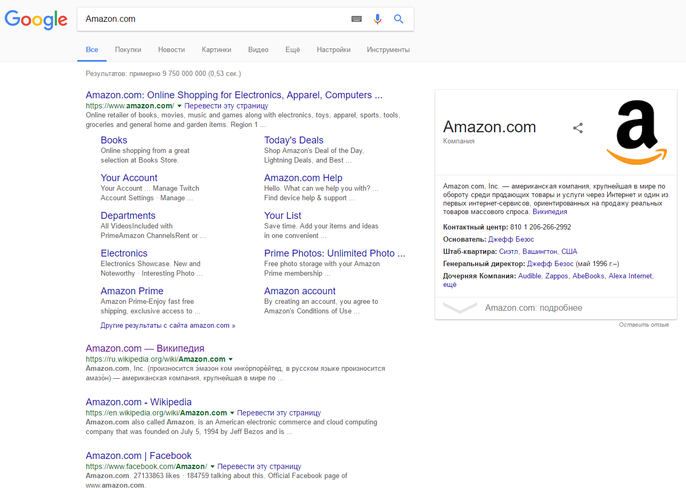
Для начала просто введем в Гугл “Amazon.com”. Почти 10 миллиардов результатов, забавно, да?

Что же, теперь обратимся к википедии. Amazon.com, Inc. — американская компания, крупнейшая в мире по обороту среди продающих товары и услуги через Интернет и один из первых интернет-сервисов, ориентированных на продажу реальных товаров массового спроса.
Чудесно, крупнейший в мире американский интернет магазин. Сотни тысяч сотрудников, филиалы в других крупных странах, и, Hаверное, очень сильная защита от хакеров и прочих ребят.

Что полезного мы можем из этого почерпнуть?
- Много сотрудников, шанс быть запомненным \ пообщаться с любым из них более одного раза – минимальный.
- Много пользователей, огромный поток покупок\действий и прочих вещей в самом сервисе, нанимать людей следить за этим вручную просто нерентабельно. За 99.9% процессов следит компьютер.
- Очевидные вещи: есть товар на любой вкус, куча опций доставки и т.д., и т.п. В общем, есть где разгуляться.

Еще пара моментов:
- В СНГ не шлет, вернее шлет, но очень малый % товаров, который нам не интересен. Да и фрод нас не пропустит.
- Существует куча доменов: uk.co, fr, it и прочие. Там актуальная вся та же информация, что я буду рассказывать про .com Самая сильная защита на amazon.com!
- Я работаю преимущественно с AMAZON.COM, все, что будет продемонстрировано – на amazon.com

Начало работы: необходимый софт, облегчаем себе жизнь
Итак, сразу к делу, без лишней информации. Софта для удобной работы нам понадобится не много.
- Notepad++. Это классическое приложение для работы с текстовиками, файлами конфигов и прочим подобным стаффом. Нам же оно понадобится для удобного просмотра текстовиков (*.txt), без которых в работе никак. В текстовиках хранятся ваши аккаунты, дедики и прочая информация в текстовом формате. Программа легкая и оптимизированная, функционал широчайший (нам он не понадобится). Ссылка на скачку с официального сайта:
https://notepad-plus-plus.org/repository/7.x/7.3.2/npp.7.3.2.Installer.exe

- mRemoteNG. Шикарнейший менеджер дедиков, по моему опыту мало кто o нем знает. Согласитесь, довольно удобно подключаться к любому дедику просто по щелчку мыши + есть возможность работы по вкладкам. Очень крутая программа, пользую ее уже больше года.

Скачиваем, устанавливаем: https://github.com/mRemoteNG/mRemoteNG/releases/download/v1.74/mRemoteNG-Installer-1.74.6023.15437.msi
Главное окно с открытым подключением:
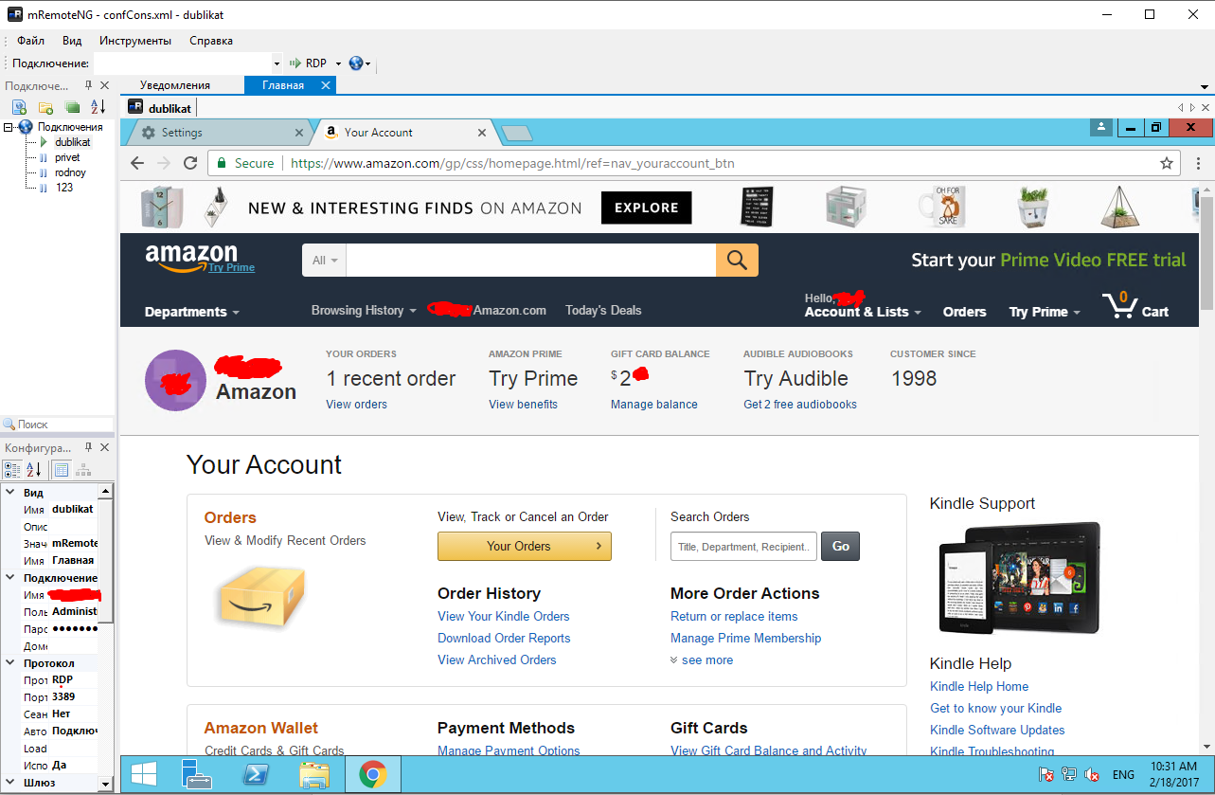

Итак, быстро об интерфейсе:
В белом окошечке, где написано “Подключения”, жмем правой кнопкой мыши – создать новое подключение. Подключение можно переименовать так, как вам удобно.
Окно ниже – тут мы пишем IP, Пользователя и пароль от дедика. IP на скриншоте закрашен.
Думаю, тут все понятно. Для каждого дедика создаем новое подключение, вводим данные и просто подключаемся двойным щелчком по имени подключения. На скриншоте у меня сохранены 4 дедика: “dublikat”, “privet”,” rodnoy” и “123”. И открыто подключение под именем “dublikat”.
Зачем мы сохраняем дедики и делаем подключение к ним максимально простым и быстрым? Да потому что я ленивый. Потому что работать будем с большим количеством дедиков. Зачем много? Объяснение будет ниже.
С софтом закончили, идем дальше.

Сохраняем куки для долгосрочной работы с аккаунтом
Тут все просто: для этого можно использовать либо какую-нибудь программу для работы с куками, либо просто брать отдельный браузер для каждого аккаунта. Я использую sware iron. Качаем на дедике портэйбл версию, распаковываем и работаем с нее. Прошло 3 дня, дед может умереть – копируем папку с браузером на свой комп, чтобы не потерять куки. Зачем нам все это? Что бы всегда иметь доступ к аккаунту и выжимать его на максимум.
Ссылка на браузер: http://www.srware.net/downloads/IronPortable.zip

Материал и все что с ним связано
Из материала в работе на понадобятся 2 вещи: Аккаунты амазона и дедики. Кстати, второе не всегда обязательно, об этом тоже будет пара слов, но я все же настоятельно рекомендую использовать дедики.
Начнем с аккаунта.
Когда вы сбрутили\купили аккаунт, то лог зависит от чекера, которым брутился аккаунт. Рассмотрим один из вариантов лога, остальные будут подобные и содержать примерно всю ту же самую информацию:
Пояснения отмечены зеленым цветом!
Пример аккаунта, логин и пароль изменены:
Username: chgoblkazn@gmail.com – имэйл для входа в аккаунт амазон
Password: w912889129 – пароль для входа в аккаунт амазон
можно попробовать залогиниться на почту с логином паролем от амазона. Многие пользователи делают одинаковые пароли к разным сайтам. Залогинились? Хорошо. Не получилось? Тоже не страшно.

Balance Gift Card: - баланс аккаунта (не карт, а именно аккаунта!)
$150.00

Amazon Payments Balance: - пустая, ненужная строка
Address: WALTER WHITE, 1134 WEST 18TH STREET, SUITE 2F, CHICAGO, IL 60608, United States, Phone: ; WALTER WHITE, 1134 WEST 18TH STREET, SUITE 2F, CHICAGO, IL 60608, United States, Phone: ; Christopher Rebollo, 1741 N NASHVILLE AVE, CHICAGO, IL 60707-3904, United States, Phone: 7738525555; Mailen Turner, 158 BLOSSOM VALLEY STRM, BUDA, TX 78610-3580, United States, Phone: 5122961279; Oneko Parker, 12035 S JUSTINE ST, CHICAGO, IL 60643-5442, United States, Phone: 3122137315; Timothy Powles, 5534 N KENMORE AVE APT 405, CHICAGO, IL 60640-1546, United States, Phone: 7735565018; Tonya Joyner / Robert W. Baird &amp; Co., 227 W MONROE ST 21ST FLOOR, CHICAGO, IL 60606-5055, United States, Phone: 3126094975; Walter L. White, 16200 JUSTIN CT, TINLEY PARK, IL 60477-6375, United States, Phone: 3122137315; Walter White, 227 West Monroe Street, #1900, Baird Capital, Chicago, IL 60606, United States, Phone: ; Walter White, 227 West Monroe Street, #1900, Baird Capital, 227 West Monroe Street, #1900, Chicago, IL 60606, United States, Phone: ; Walter White, ROBERT W BAIRD &amp; CO, 227 W MONROE ST 19TH FLOOR, CHICAGO, IL 60606-5055, United States, Phone: 3122137315; - адреса, телефоны, зипы, сохраненные в аккаунте.
Credit card: Amazon.com Store Card ending in 7774 Name on card WALTER WHITE Billing address WALTER WHITE 1134 WEST 18TH STREET SUITE 2F CHICAGO , IL , 60608 United States What&#39;s this ; MasterCard ending in 7510 10/2019 Name on card Walter White Billing address WALTER WHITE 1134 WEST 18TH STREET SUITE 2F CHICAGO , IL , 60608 United States What&#39;s this ; American Express ending in 1003 Rewards balance not available 04/2020 Name on card Corp AMEX Billing address WALTER WHITE 1134 WEST 18TH STREET SUITE 2F CHICAGO , IL , 60608 United States What&#39;s this ; Your balances Amazon Gift Card Reload your balance | Redeem a gift card $150.00 – привязанные карты, биллинг адреса. Есть Store Card(выделена) и разные кредитки.
Country: United States
Last order: January 18, 2017, -дата последнего ордера $71.06 – сумма последнего ордера, 104-5196419-0381020; January 12, 2017, $44.08, 104-0673356-3349003; January 12, 2017, $40.27, 104-0160029-6051417; January 4, 2017, $29.78, 104-7458194-4647410; January 4, 2017, $62.13, 104-2277138-4445041; December 12, 2016, $25.50, 104-5875011-5117827; December 8, 2016, $36.57, 104-4641551-6149030; November 17, 2016, $226.71, 103-6225788-6022658; November 8, 2016, $25.61, 104-9933863-5825059; October 21, 2016, $17.99, 103-9124884-1456262; - последние ордера, смотрим даты последних ордеров.
Примерно так должен схематично выглядеть аккаунт в наших глазах, ниже схема и пояснения:
Почта валид\не валид: доступ к почте владельца аккаунта для нас приятный плюс, но не обязательный. Далее объясню почему.
Далее идут три кита: заказы на аккаунте, привязанные карты и баланс.
- Баланс встречается реже, но зато с него проще шипнуть\сделать гифт.
- Заказы: за них мы можем вернуть деньги через поддержку на баланс аккаунта, соответственно получим аккаунт с балансом, магия! Так же можно запросить через ту же поддержку возврат уже заказанного товара на свой адрес (имеется в виду посред).
- Привязанные карты: что бы заказать что-то на свой адрес (имеется в виду посред), либо сделать гифт, нужно знать номер карты, с которой будем заказывать. Далее в мануале будут рассмотрены способы обхода этой неприятной ситуации.

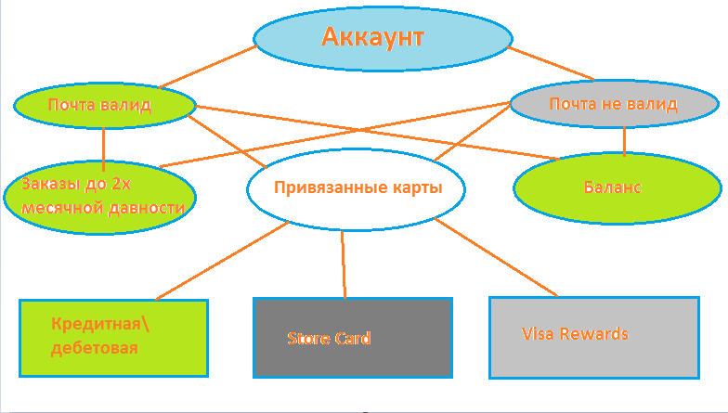
Как правило, аккаунты с валидной почтой стоят дороже, чем невалид. Баланс продают от 3 до 15% от баланса, заказы так же от 3 до 15% (от последнего заказа, либо от последних заказов за месяц), всегда по-разному, зависит от жадности барыг. Привязанные карты 30-40р за штуку. Store card – от 30р до 70р за штуку. Это примерные цены на аккаунты. Аккаунт может быть с ордерами, с привязанными картами и с балансом одновременно, но на цену это влиять не должно, т.к. в 90% случаев мы используем что-то только одно.
Купившим обучение я предоставлю уникальные условия по добыче большого количества аккаунтов за смешной прайс. Подробнее в конференции или в файле “Где брать материал”.
За долгое время работы по Амазону, путем проб и ошибок, экспериментов и прочих исследований мною была выработана небольшая схема, которая позволяет сильно сократить затраты на материал. Описана она будет в пункте 15 и отчасти в следующем пункте.
Дедик
С амазоном можно работать с любых дедиков, главное, чтоб они не были задрочены на амазон миллионом людей до вас. Не поверите, но про это знают единицы. Дело в том, что в амазоне уже давным-давно поняли, что почти бессмысленно “сканировать” пользователя по ip адресам, webrtc, плагинам flash, и прочим вещам, за которые прочие шопы и мерчи так и норовят накинуть вам фрауд-скора. Почему бессмысленно? Да потому что народ так же давно и успешно подменяет все это, либо просто покупает домашки. Антифрод амазона работает немного (совсем уж немного) хитрее, но об этом позже.
Естественно, с РУ ip вы ничего не вобьете (хотя не факт), использовать паблик прокси\носки тоже не вариант.
Вывод из абзаца выше: будем использовать амазоновские RDP, которые продаются по баксу в небезызвестных шопах. Адреса шопов выдам отдельно.
Да, с чистых домашек заходит лучше, но цена USA домашки несоизмерима с ценой Амазоновского деда. Так же у амазон деда есть пара приемуществ:
- Дедики амазон – не брут, отсюда следуют плюсы ниже
- Он живет не менее четко установленного срока. То есть не возникнет никаких эксцессов. (в случае чего заменят. У меня такой “случай” был ровно один раз.)
- Вы – единственный владелец дедика, никто на него не зайдет, как случается с домашними RDP.
- Дедик будет чистый как в плане IP, так и в плане всяких локеров\майнеров и т.д. В общем работа будет быстрой к комфортной.
В общем выбор за вами. Я использую только Амазоновские.
*Есть извращенцы, которые натягивают носок на амазоновский дедик для соответствия штату. Сам таким не занимался, если вы хотите потратиться на носок, то вам проще будет купить домашку и не совокуплять себе мозг. Исхожу из такой не совсем правильной формулы: по цене 1 дед амазон + 1 носок под штат = 1 Usa домашка
Если хотите иметь самый высокий шанс захода, то берите домашку. Тренироваться пока советую на амазоновских! *туннели и как с ними работать в следующем обновлении*
Работа с аккаунтом, тонкости и фишки
Итак, купили дедик, аккаунт. В mRemoteNG создали подключение, подключились. Сначала проверяем почту на валид (даже, если акк заведомо с невалид почтой. ну а вдруг?)
Делается это так же, как я написал выше. Смотрим на лог:
“Username: chgoblkazn@gmail.com – имэйл для входа в аккаунт амазон– можно попробовать залогиниться на почту с паролем, который будет ниже. Залогинились? Хорошо. Не получилось? Тоже не страшно.
Password: w912889129 – пароль для входа в аккаунт амазон''
То есть если исходить конкретно из данных аккаунта выше, то нам нужно просто зайти на gmail.com и попробовать залогиниться туда с помощью username и password от амазона. Залогинились? Хорошо. Не получилось? Тоже не страшно.
Далее заходим в сам амазон. Ставим галку “запомнить меня” и сохраняем логин и пароль. Это не принципиально, но я рекомендую это всегда делать. Опять же для того что бы совершать меньше действий в дальнейшем.
Когда залогинились видим такую картину:

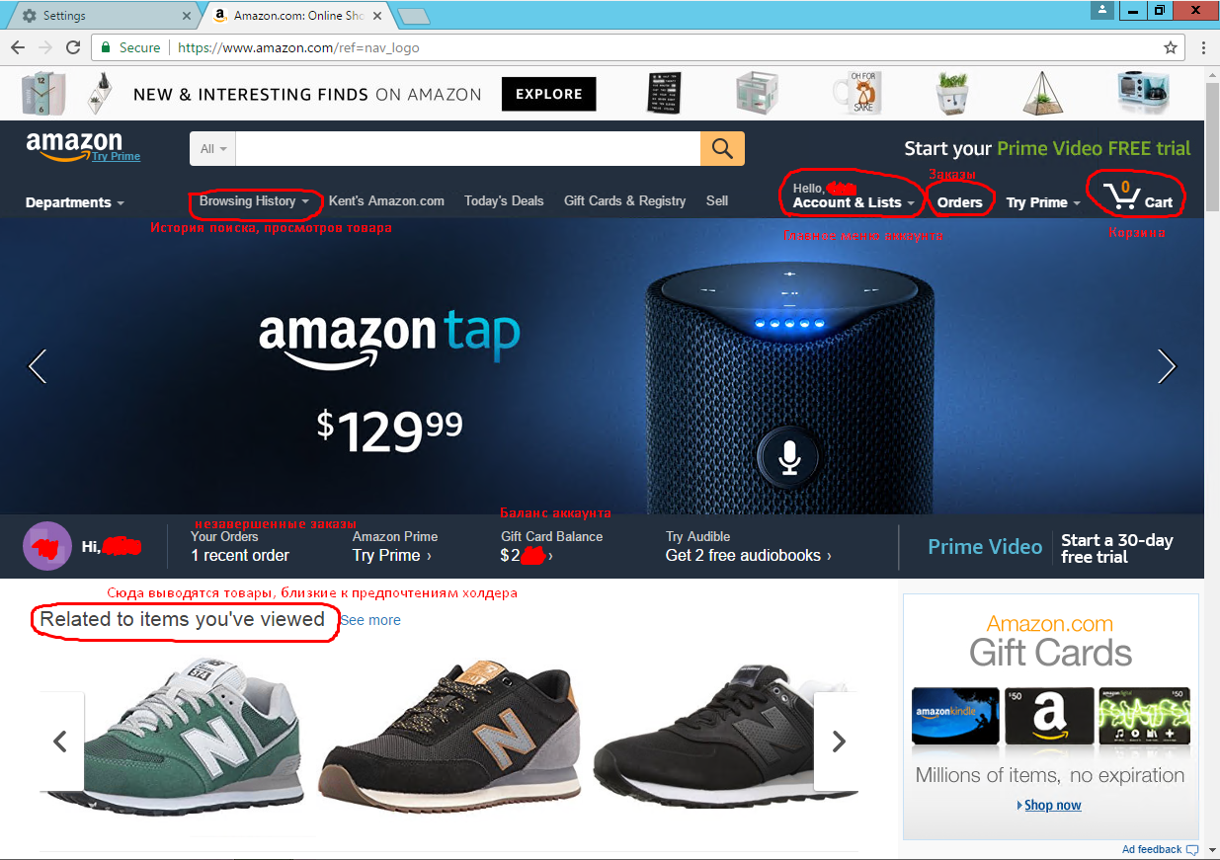
Пояснения:
- Browsing History – как зашли, первым делом наводим мышку на эту кнопочку. Появится блок, в котором будут показаны последние просмотренные товары на этом аккаунте. Обязательно обращаем внимание на дату просмотров и тип товара. Что мы с этого поимеем?
А) В 90% случаев узнаем дату последнего входа на аккаунт.
Б) По разнице между датами примерно поймем, как часто холдер заходит на акк
В) Не сидит ли на аккаунте наш “коллега”, который тоже горит желанием вбить себе, к примеру, парочку гифтов. (Если в последних просмотрах гифты – 99% аккаунт уже кто-то обрабатыевает или обработал, у меня такое случается примерно в 3% случаев)
- Далее смотрим, если есть “recent orders”, то значит, что какую-то посылку еще не доставили, либо только недавно доставили холдеру. Это не страшно. Очень часто в recent orders висят товары, которые доставлялись без трека, либо очень медленной доставкой. По факту они доставлены и холдер уже за них не переживает (америкосы вообще мало за что переживают), но в открытых заказах они до сих пор висят.

Независимо от этого заходим в Orders. Это важная часть аккаунта, заказы. Пояснения под скрином.

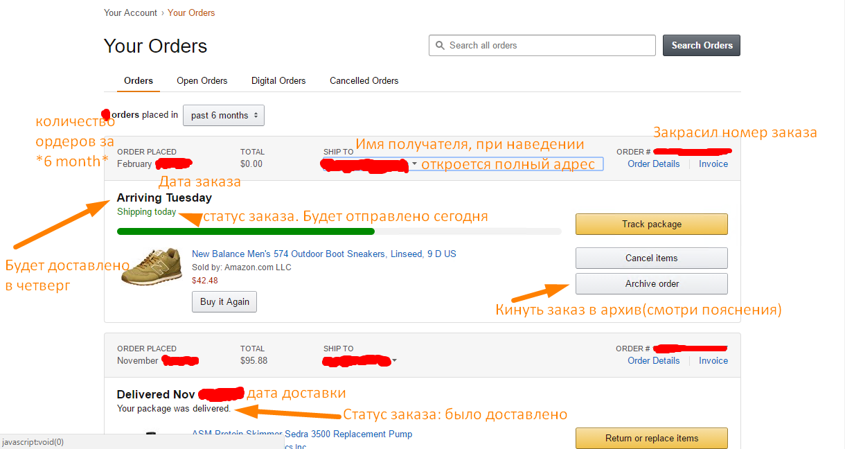

Archive order – по этой кнопке можно отправить заказ в архив. То есть в этом меню он отображаться не будет, холдер его не увидит. Использовать эту кнопочку есть смысл только когда у нас есть доступ к почте холдера. То есть вбили товар – удалил письмо о заказе с мыла холдера, заархивировал заказ. Если холдер со своей почты из письма перейдет по ссылке заказа на амазон, то наш заказ откроется, несмотря на то, что он в архиве.
Забегаю вперед: сразу после заказа делать этого не советую, по моим ощущениям отменяют из-за этого иногда. Лучше через 5-6 часов. Но 100% гарантии не даю.
Список “past 6 month” разворачивается, а в самом его низу будет пункт Archived orders. НО будет он там только если какой-то заказ уже лежит в архиве. Если есть – смотрим, возможно кто-то уже поработал до нас, а может быть и холдер решил скрыть дилды из истории заказов, всякое бывает.
Скриншот изучите, разберитесь. Вживую на аккаунте так же все осмотрите своими глазами, полазайте, будьте как дома :) Остальные пояснения дам голосом, если что-то будет непонятно. Если плохо владеете английским, то правой кнопкой мыши в браузере – translate – выбираем язык русский, страница переведется.
Перейдем к нашему последнему полезному для нас меню. Это главная менюшка, своеобразный центр управления аккаунтом. Открывается кликом на кнопку, которая обведена на скрине зеленым. Пояснения ниже.

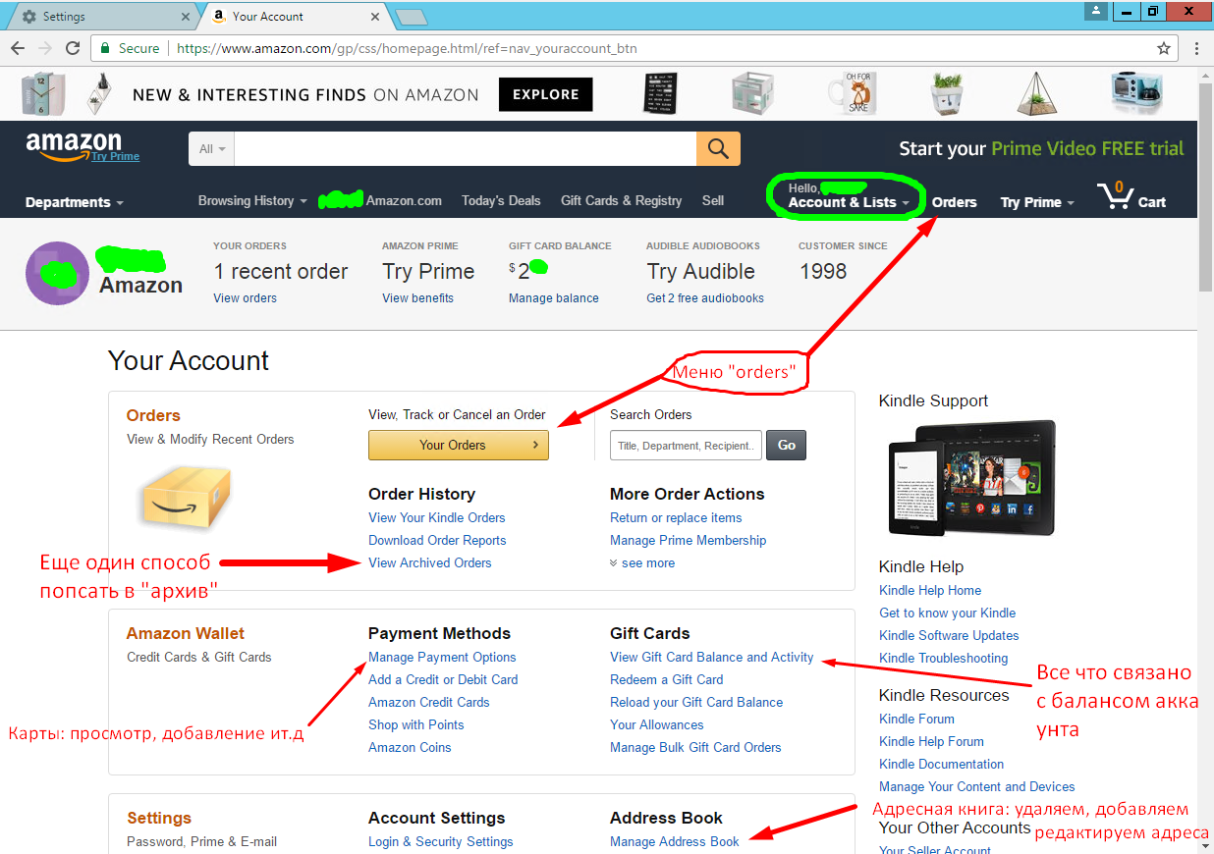
Листнем вниз, но внизу почти ничего для нас полезного.

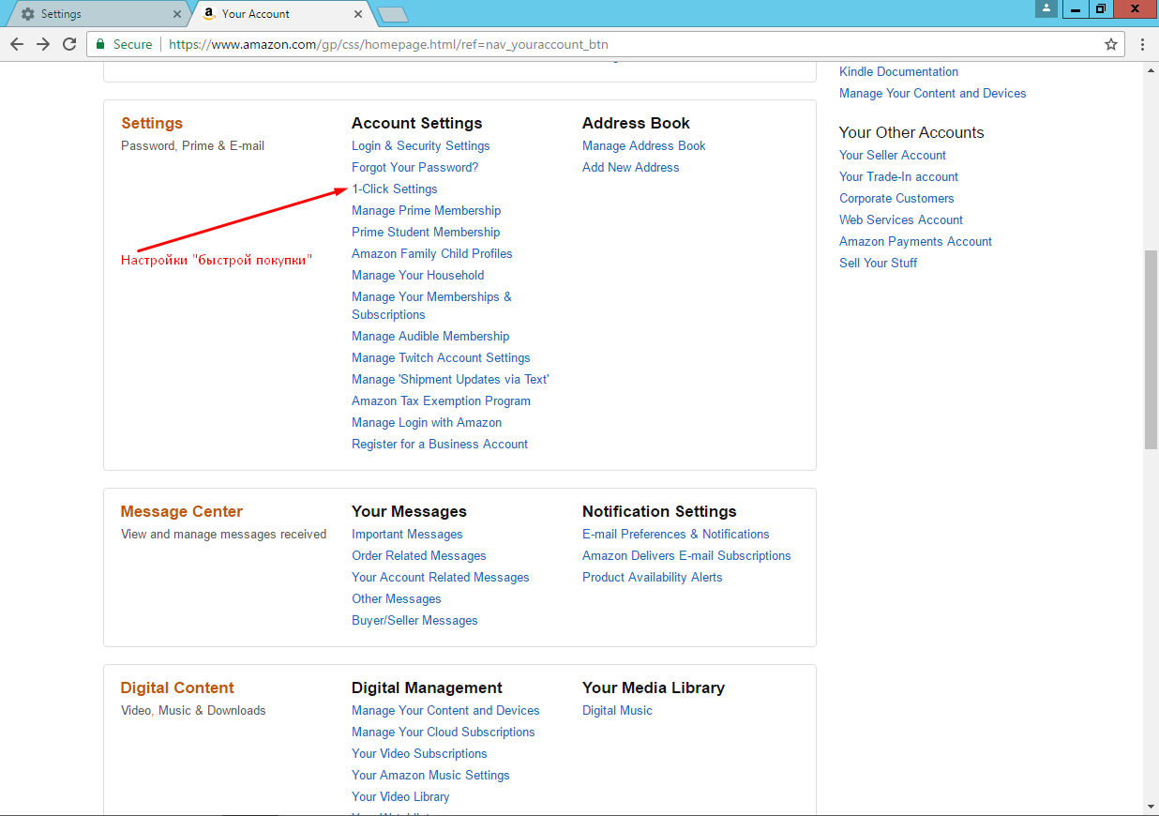
Пояснения:
- Все что не подписано, по сути, бесполезно, я это при работе не трогаю.
- С картами мы никаких “махинаций” в этом меню не проводим, просто можно посмотреть, что там привязано, для общей картины о холдере и аккаунте. Та же самая история и с меню баланса аккаунта.
- Единственные 2 пункта с которыми мы будем работать – это адресная книга и 1-click, погуляйте по ним так же, осмотритесь.
- Мы НЕ меняем никаких паролей к аккаунту, не пытаемся перепривязать почту и т.д., в 15 пункте будет сказано почему
Обновление: недавно на амазоне сделали что-то вроде редизайна, и теперь не на всех аккаунтах можно посмотреть Browsing History как раньше. Если вам попался такой аккаунт, то для просмотра истории зайдите в главное меню и пролистайте вниз. Кнопочка для просмотра на скрине ниже!
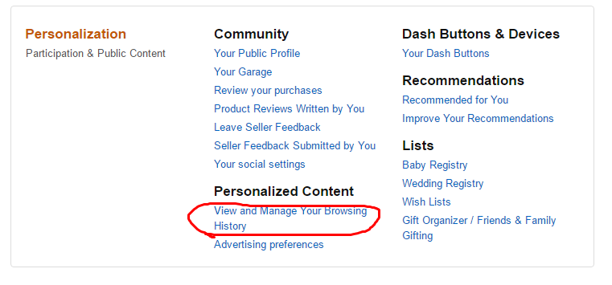
Теперь можно погулять по самому магазину и посмотреть какой товар есть, глаза будут разбегаться Заметьте, что все это мы делаем не для “прогрева”, а для того что бы просто познакомиться с шопом, привыкнуть и интерфейсу и т.д.

Работа с почтой холдера
Тут все просто: если почта невалид, то ничего не сдалаешь.
Если валид, то вот некоторые советы:
- Залогинились в почту, сразу обрщаем внимание на то, читает ли холдер письма. У многих просто висит по 10к непрочитанных сообщений отовсюду за все время. Это нам на руку. Ну а если читает, то тоже не страшно, ведь у нас то тоже есть доступ к почте!
- Амазон часто шлет письма (реклама и прочий кал), находим такое и переходим на амазон по ссылке из этого письма. Ссылки в каждом письме уникальные, со своим токеном(сори, если не так выразился), который привязан к конкретному аккаунту. Короче простыми словами показываем амазону, что мы реальный владелец акка и заинтересовались рекламой, которую нам отправили на почту. Паранойя? Возможно. Но это дело трех секунд и никаких трудностей не вызывает. Делается всего 1 раз для одного аккаунта. На ваше усмотрение.
- Далее просто оставляем почту открытой во вкладке. В 15 пункте так же будет пара слов о почте.

Способы
Внимание!
1. Любые вбивы мы проводим только в будние дни. Научно-познавательным путем было доказано, что нет смысла долбить амазон по выходным, словите кучу холдов и банов аккаунтов. Не забываем, что у америкосов другое время, проверить можно на https://time.is/ru/
2. На данный момент 02.03.2017 не стоит (Именно не стоит в процессе обучения) первым вбивом на аккаунте покупать е-гифт(любой)! Сильно участились случаи локов. После первого вбива (когда заказ деливеред) – пожалуйста.
1. Шип с баланса
Самый быстрый, приятный, простой способ получения товара\гифтов.
Итак, проверили доступ к почте, залогинились в аккаунт амазон, проверили баланс. Если все на месте, то вперед:
- Проверили историю просмотров.
- Проверили последние заказы. Теперь мы понимаем примерную картину, активность холдера на аккаунте.
- Добавили свой адрес в адресной книге, делается это просто (Либо можно добавить непосредственно перед вбивом, это не важно)
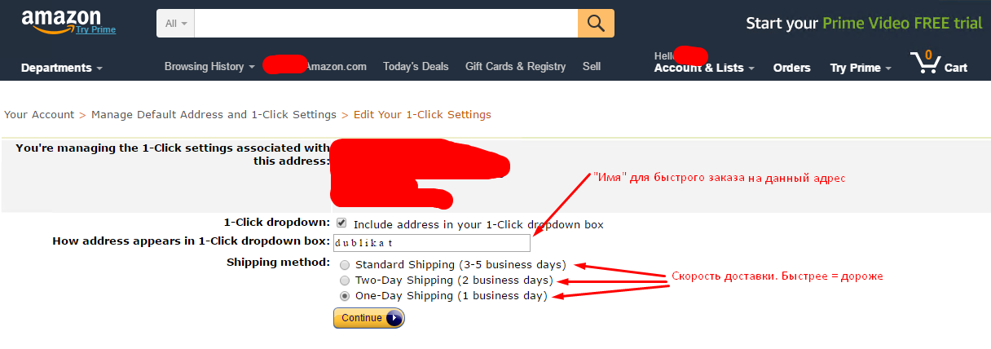
- Включаем 1-click для нашего адреса из одноименного меню. (можно и без этого пункта, я его использую 50 на 50)
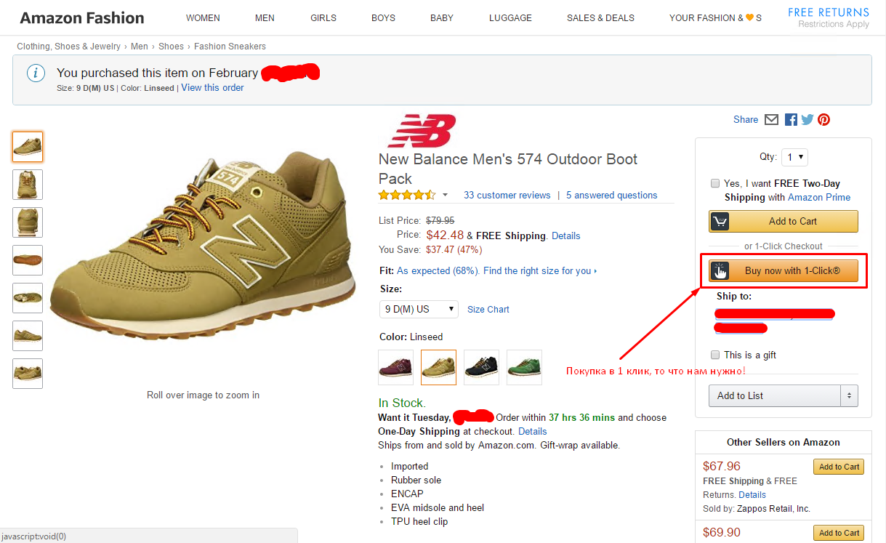
Вот так должна выглядеть страничка после включения 1-click:

5. Теперь по желанию минут 5 лазим по магазину, в корзину добавлять ничего не нужно. Далее оставляем аккаунт на дедике на минимум 48 часов. Больше – лучше, я делаю от 48 до 72 часов. 1-2 раза в день заходим, открываем пару страниц с товаром (вот такой у нас незамысловатый прогрев). Не забываем, что мы используем амазоновский дедик, а это значит, что можно спокойно оставлять на нем аккаунт. Отлежка очень важна, большинство “вбивал” просто берут и лупят товар\гифт сразу после логина. Им выдают инвойс, номер ордера, а потом просто отменяют заказ и отправляют холдеру на почту письмо с восстановлением пароля. Акк испорчен.
Но как ни странно, но иногда, даже по стратегии зашел – увидел – вбил залетают более-менее дорогие товары. Чаще всего по статистике получалось так вбить с домашнего деда и полу-ликвид. (шмот\спорттовары и т.д.)
6. После отлежки покупаем: тут 2 варианта
- Через 1-клик
- Через добавление в корзину – чекаут
Через 1 клик товар купится моментально, скорость доставки будет той, которую вы выбрали ранее, при включении 1-клик. Адрес выбираем свой под кнопкой.
Через добавление - чекаут все как обычно, как в обычном интернет-магазине. Не забывайте, что 2day и 1day доставка так же стоит денег. Их тоже списывают с гифт баланса, т.е. если используете одну из них, то баланса должно хватать и на товар, и на доставку. Апдейт!!! Однодневную доставку стали часто отменять! Так что оптимальная для нас-двудневная! А если акк заброшен, или есть доступ к почте, то не торопимся и юзаем стандартную. 2 дневная стоит около 9$, 1 дневная около 19$. Рекомендуется использовать 2 дневную! После заказа товара холдеру придет на почту письмо. Если есть доступ к почте – читаем его и удаляем.
7. Далее оставляем аккаунт и периодически смотрим что там с нашим заказом, идем на следующий дедик.

2. Шип со сторе кард (не рекомендуется)
Хотите слать с сторе кард? Используйте способ с запросами.
На данный момент стор кард показывает крайне нестабильные нулевые результаты. Этот способ очень сильно выжимали до и месяц после нового года, поэтому тут нужно быть максимально осторожным вообще не использовать этот способ в ближайшее время, дабы акк не улетел в бан.
Скрипт для пробива сторе кард каждый получит отдельно от мануала. Можете посмотреть, поиграться, для общей картины, или для самообучения.
Итак, к самому процессу: повторяем пункты 1-6, будто шипаем с баланса – далее именно после отлежки(от 48 часов!!!) пробиваем store card. После шипаем.
С гифтами все аналогично, но дают сейчас так себе (не дают вообще).

3.Шип с сс (рекомендуется)
Шип с СС на данный момент самый дающий для нас метод. Единственный его минус в том, что карту надо пробить.
Тут все так же аналогично шипу с баланса: повторяем шаги 1-6, пока аккаунт отлеживается, у нас есть время пробить СС. Мануал пробива СС так же каждый получает в отдельном порядке. Так же можно воспользоваться услугами пробивалы.
Плюс этого способа в том, что акки с СС практически ничего не стоят, я могу выдавать вам их бесплатно.
Так же с СС можно делать гифт первым товаром! Но для снижения рисков лучше отправить что-то себе.

4. Делаем саморег
В этом пункте рассмотрим “классический” амазоновский саморег.
Для начала по пунктам. Саморег – это нами зарегистрированный аккаунт, к которому мы привяжем кредитную карту и будем ее отжимать.
Амазон шлет на разные билл\шип, так что для саморега это идеальный вариант.
Самое главное: если карта, которую мы привяжем уже была в амазоне, то мы ловим лок. Именно поэтому мы берем евро карту, а амазон используем US.
Так же приятный плюс: карту амазон не убивает даже в случае неудачи, так что после можно будет ее использовать.
Итак, приступим.
Работаем мы с amazon.com, а карта нам нужна европейская. (СНГ мы не трогаем, не забывайте!).
Лучшая проходимость у карт FR и DE, я использую чаще DE. Покупаем карту.
Дедик\туннель берем под страну карты. Если есть возможность, то поближе к холдеру, но это не критично. Отсутствие блеков для нас не критично, но тоже важно. Домашку использовать кончено можно, если она выживет, я использовал домашки для этого спосба. Туннель тоже вполне приемлемый вариант.
Регистрируем имэйл на имя холдера: aol.com \ yahoo.com
Регаем аккаунт на имя холдера, адрес пишем свой. НО! Строго советую не использовать основной акк посредника, а зарегать новый.
Далее у нас идет отлежка в пару дней, при чем для саморега лучше использлвать активную отлежку, т.е. добавлять товар в корзину и т.п.
Целимся на суммы до 200$, гифт первым не делаем. После деливери первого пака повышаем сумму примерно до 400$, гифты тоже можно делать.
С доставкой дела обстоят так же, как и обычно: прайм не подключаем, one day не используем.

Это было про физ. товар, теперь рассмотрим гифт.
Напоминаю:
1. Любые вбивы мы проводим только в будние дни. Научно-познавательным путем было доказано, что нет смысла долбить амазон по выходным, словите кучу холдов и банов аккаунтов. Не забываем, что у америкосов другое время, проверить можно на https://time.is/ru/
2. На данный момент 02.03.2017 не стоит (Именно не стоит в процессе обучения) первым вбивом на аккаунте покупать е-гифт(любой)! Сильно участились случаи локов. После первого вбива (когда заказ деливеред) – пожалуйста.
Возьмем картерс, их забирают за 50-65% от номинала.
Делаем 1 и 2 пункты от шипа с баланса, 3 и 4 пропускаем. 5 – отлежка, для гифтов советую от 48 часов. Так же периодически греем шоп раз в день.
Далее выбираем гифт. Сумму до 40-50$ -, берем количеством, не нужно на радостях лупить весь баланс. С почтами есть 2 варианта: первый я использую сам.
Регистриуем почту на yahoo.com, номер для подтверждения берем в сервисах типо onlinesim, smsreg и т.д. – тут придется платить пару рублей за прием смс.
Можно не париться и регистрировать почту на mail.com – но там не всегда доступна регистрация с дедов амазон + повышенный фрауд скор. С ру айпи тоже не зарегать, нужен VPN, или анонимайзер. Регать почту можно со своего компа.
Одна почта = один-два гифта. Если словили отмену\бан и т.д., то почту, на которую слали так же забанили.
По типу карт: со сторе гифты сейчас не идут, рекомендуется использовать СС и Баланс.
Рефаунды, реплэйсы
Рефаунд
Я приложил в отдельном файле свои собственные логи рефаундов через чат. Жаль, что многие не сохранил, были очень эпичные. Прочитав их все, вы поймете намного больше чем из мануала, практика, как-никак.
Тут я вряд ли напишу что-то новое именно про методику рефаунда, исчерпывающую методичку по самой методике рефаунда я видел в паблике, но до нее судя по всему мало кто добрался. В любом случае, методичка 2015 года, моя же информация актуальна сейчас.
Итак, приступим:
Какой товар нам подходит для рефаунда:
1. Sold by Amazon, dispatched by Amazon, Fulfilled by Amazon – все эти три варианта подходящие. Пример товара, Fulfilled by Amazon на скрине:
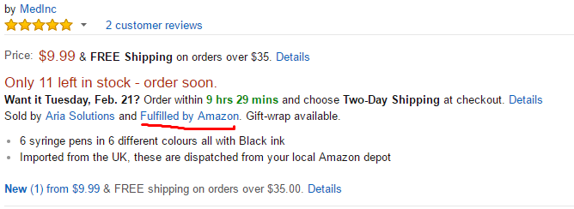
Далее – копипаст с поправками и актуализацией от меня:

ЗАМЕНА ТОВАРА И ВОЗВРАТ ДЕНЕЖНЫХ СРЕДСТВ
К службе поддержки стоит обращаться только тогда, когда на аккаунте Амазон указано, что товар доставлен.
Есть 4 основных метода, с помощью которых можно получить возврат денежных средств или замену товара.

1. Пустая коробка
Способ достаточно простой - говорите, что открыли коробку, а она оказалось пустой. Важно так же сообщить, что коробка была в целости и на ней не было видно следов открытия, когда Вы её открывали. Этот способ всегда работал и будет работать. Особенно хорошо, когда в статусе доставки и на странице отслеживания (кнопка track package) не будет написано что-то вроде “signed by MR.Smith”, то есть за посылку никто не расписывался.
2. Посылка не пришла
Этот метод достаточно успешен, т.к. достаточно тяжело доказать, получили ли ВЫ посылку или нет. Чтобы использовать этот метод, убедитесь заранее, что всё было сделано правильно. Доставка должна быть самой медленной, бесплатная или стандартная обычно означает доставку с помощью USPS. Это лучшая компания для нашего метода, потому что чаще всего посылка не имеет трекинга, а если и имеет, то почти не обновляется. Так же, они разрешают получать посылку без подписи. – так же отлично работает, не забудьте сказать, что обошли всех соседей, везде искали, но посылки нигде нет, а также что вы сами звонили курьерам, но те не очень хотят вам помогать.
3. Неавторизированная транзакция
Этим методом также было получено много возвратов, но с ним стоим быть аккуратнее, т.к. это приводит Ваш аккаунт в зону риска, где Ваш аккаунт может быть заморожен или заблокирован, этот метод можно использовать, когда Вы уже сделали несколько заказов. Покупку совершайте на другой адрес, иначе в этом не будет логики. Далее вы обращаетесь в поддержку и сообщаете, что транзакция была не авторизована, тем самым получите деньги обратно, а посылку получите по другому адресу. – с нашими брут аккаунтами такое не прокатит, но все равно запомните, пригодится
4. Проблемы с упаковкой
Это мой любимый вид обмана, т.к. здесь можно дать волю фантазии. Из своей практики могу привести следующие примеры:
⦁ в коробке были какие-то насекомые и паразиты, которые испортили посылку
⦁ в коробке была какая-то влага, пахло химией, я выбросил это к чертям собачьим
⦁ в коробке было что-то похожее на дерьмо, им было измазано абсолютно всё. Мне не нужна такая посылка. Как такой сервис, как Амазон, позволяет себе такое?
⦁ в коробке было всё обсыпано каким-то порошком, он очень странно пах, я не знаю, что это, но возможно это были какие-то наркотические вещества. Я не хочу проблем с полицией, поэтому я выбросил всё содержимое. Что это такое, ВАШУ МАТЬ. – как вариант, тоже работает, проверено
Не боитесь экспериментировать, и главное, никогда не стесняйтесь. Кричите, психуйте, в целом, ведите себя так, как будто это произошло на самом деле. Ведь не думаю, что, если бы вам прислали посылку всю в дерьме, Вы бы спокойно разговаривали с поддержкой.

СПОСОБЫ ОБЩЕНИЯ С ПОДДЕРЖКОЙ
Теперь, когда Вы знаете основные способы, как получить возврат или возмещение, расскажу Вам ещё одну очень важную вещь.
У вас есть 3 метода контакта с поддержкой Амазона: е-маил, лайв-чат и звонок.
1. Е-маил
Это самый плохой метод общения, т.к. у них есть 24 часа на ответ, а за это время может произойти всё что угодно. Это очень сильно затягивает процесс решения задачи.
2. Лайв-чат
Это гораздо более лучший способ, чем е-маил, т.к. все действия происходят прямо в данный момент, но тем не менее, у работника службы есть время, чтобы подумать или посоветоваться с супервайзером, и найти оптимальное решение. – для нас это лучший вариант для заказов до 350$. Более дорогой товар рефаундить на данный момент с .com сложно, но также возможно.
3. Звонок.
Это самый лучший способ. Здесь Вы всегда сможете додавить человека из службы поддержки. Так же Вы можете передать ему своё недовольство при помощи криков и эмоций. У работника не будет много времени на раздумье, и Вы этим можете воспользоваться в полной мере. Использовать IP телефонию, америкаский номер или что-то подобное. Этим можно заморочиться, но гораздо лучше если есть знакомые, которые этим занимаются и с ними можно договориться к прмеру за % от выручки. Возможно, можно договориться с сервисами прозвона. (Сразу скажу мало кто на это согласится) Трудно исполнимо и муторно, но для общего образования пусть будет.
КАК ИЗБЕЖАТЬ РАССЛЕДОВАНИЯ И УСКОРИТЬ ПРОЦЕСС ЗАМЕНЫ/ВОЗВРАТА
⦁ Давите на жалость и говорите, что товар был подарком кому-то из близких на день рождения. Рассказывайте, как вы расстроены таким раскладом событий и т.д. – это самый действенный и рабочий способ для .com
Это была общая информация оп рефаунду. Так сказать, классический набор знаний, то, что должен знать каждый. Теперь дополним это тем, что нам нужен возврат на гифт баланс, а не на карту холдера – соответственно просим суппорта сделать возврат на Гифт баланс (баланс нашего аккаунта). Мотивировать можно тем, что с карточки кредит спишет деньги, как только они придут, а вы так хотите пошопиться. Либо тем, что не хотите долго ждать перевода на карту. Я даже как-то говорил, что потерял карту. Но вообще обычно хватает обычной просьбы без объяснения ситуации. (в моих логах все увидите) Для рефаунда отлежка не нужна.
Реплэйс
1. Тут всё аналогично, как и в предыдущих примерах. С той лишь разницей, что вам достался аккаунт с дорогим и популярным товаром, например, с какой-то хорошо продаваемой техникой.
2. Таким же образом добавляете заранее свой адрес в аккаунт
3. Стучите в поддержку и рассказываете легенду, что товар не доставили, не тот товар и т.д. Не будем на этом останавливаться.
4. Вам предложили переслать товар еще раз? Вам это и надо! Просите послать на свой адрес, который вы недавно добавили. Либо не просим, а меняем адрес на заранее добавленный уже тогда, когда в заказах появится трек товара, который нам должны отправить в качестве замены. Делается это через меню Orders.
Сохраняем куки для долгосрочной работы с аккаунтом
Тут все просто: для этого можно использовать либо какую-нибудь программу для работы с куками, либо просто брать отдельный браузер для каждого аккаунта. Я использую sware iron. Качаем на дедике портэйбл версию, распаковываем и работаем с нее. Прошло 3 дня, дед может умереть – копируем папку с браузером на свой комп, чтобы не потерять куки. Зачем нам все это? Что бы всегда иметь доступ к аккаунту и выжимать его на максимум.

Посредник
Посреда мы используем для приема паков (неожиданно, да?). Информация будет выдана каждому в отдельном документе.

Общая информация, дополняем картину
Этот рaздел очень важен, тут содержится много жизненно-важной информации по способам, механике работы амазона и многим другим вещам.
Еще раз: Внимание! Любые вбивы мы проводим только в будние дни. Научно-познавательным путем было доказано, что нет смысла долбить амазон по выходным, словите кучу холдов и банов аккаунтов. Не забываем, что у америкосов другое время, проверить можно на https://time.is/ru/
Самое главное: любое действие с заказом сопровождается письмом на почту холдера. Да, неприятно. Поэтому работаем либо с валид почтой, либо наудачу, что холдер не читает почту. Письма приходят при следующих событиях: сделан заказ, отправлен заказ, доставлен заказ, сделан рефаунд. При добавлении адреса в адресную книгу никаких писем не приходит.
В связи с обновлениями антифрода амазона, с баланса гифт первым вбивом мы не бьем. Сильно много отмен и банов аккаунтов. Как же нам теперь качественно вбивать гифты?
В идеале нужен аккаунт с валид почтой. Порядок действий: отлега от 48ч – вбиваем на своего посреда любую недорогую или не очень вещь (что бы оставить баланс на гифт) – ждем, когда будет доставлено – вбиваем гифт. Это самый стабильный вариант.
Как сделать жирный товар? Точно так же, как и гифт. Успешно вбить маленький (до 50$) - дождаться деливери – вбиваем жирный. (Речь идет про гифт баланс) С сс примерно так же, но для сс первый товар можно брать до 100$. Думаю, должно быть понятно, что для такого дела нам больше подойдет аккаунт с почтой.
Как сделать жирный товар v2? Если способ выше довольно долгий, для него надо брать 7-дневный дедик, постоянно следить, иметь жирный баланс и т.д., то есть более простой, но затратный по деньгам вариант. Сложим воедино все наши самые “дающие” параметры:
- Дедик – домашка ЮСА под штат холдера. Ближе к холдеру = лучше
- Аккаунт – с почтой и привязанной картой, заброшенный
- С чего шипаем? С СС конечно же! Которую мы заблаговременно пробили
- Куда шипаем? На свой адрес и имя ходлера! (подробнее читайте в файле “Посред”)
- Сколько отлежки? Хватит 24 часа. Если дед хороший, никто не заходит, то можно и 48 ждать.
- С какой суммы начинаем? До 200$, дальше если все прошло, то ждем деливери и делаем еще товар.
Лучше всего гифты идут утром по Москве т.е. 10 – 12 утра, выяснено путем опытных исследований
Есть 3 варианта развития событий после вбива гифта:
- Гифт приходит за 5 минут: радуемся, сливаем скупу, бьем еще (возможно, вы попали в хорошее время)
- Гифт висит на проверке от 30 мин до 4 часов и приходит: тоже радуемся
- Нас выкидывает с аккаунта, пишет, что пароль не верный: не зашло. аккаунт выбрасываем, дед кладем на скамейку запасных. Это означает, что антифрод нас спалил, на почту холдеру ушло письмо со сбросом пароля, в аккаунт не зайти. Если есть доступ к почте – просто удалите письмо, акк на отлежку на неделю, потом восстановите пароль, и можно пробовать еще, с другого деда. Этот ПУНКТ ДЕЙСТВУЕТ ДЛЯ ЛЮБЫХ СИТУАЦИЙ не только с гифтом.
Проще всего бьется с заброшенных аккаунтов, где последняя дата захода старше трех месяцев. Это правило работает и физ товаром, и с гифтами. Почему? Да потому что антифроду попросту не с чем сравнивать наше поведение на аккаунте, и после 3х месяцев простоя он сразу приминает нас за холдера. Но про отлежку не забывать!
Если на аккаунте нет заказов, то шлет 100%: с пустых аккаунтов без заказов отлично шлет физ товар, % холдов минимальный. Гифты тоже, но не забываем про наше правило.
В почте можно блокировать письма от амазона: в настройках почты всегда есть такая функция. Вносим домен amazon.com в блок-лист и живем спокойно! Работает само-собой только при валидной почте.
Фрод: Амазону почти не важен IP дедика с которого вы зашли (домашка\сервер), важны действия, которые совершили. Именно для этого мы даем аккам отлежку минимум в 24ч. Что бы пропустить ордер, амазон должен считать вас за своего. Для рефаунда отлежка не нужна. Для реплэйса советую дать 24ч. Несколько путей понравиться антифроду:
- Отлежка от 24 часов. Тут все понятно, да?
- Заказ на имя и адрес холдера. Очень нестабильный и рискованый способ, особенно когда нет валид почты. Да, почту можно заспамить, но это не панацея. Спамить придется много. Работает это так: мы залогинились, добавили свой адрес в адресную книгу, заказали какую-то мелочь с быстрой доставкой на адрес холдера. Когда эта мелочь будет DELIEVERED, то наш адрес и ip автоматически признается амазоном как “свой” и мы можем слать.
- Работает только для акков с активным холдером. Залогинились – добавили адрес. Теперь ждем пока холдер сделает заказ и надеемся, что наш адрес не будет им замечен. Когда заказ будет доставлен, ваш адрес и ip автоматом признается амазоном как “свой” и мы можем слать. Хорошо работает перед праздниками, распродажами.
- Сделали рефаунд = амазон принял нас. Работало год назад, сейчас не знаю точно. После рефаунда рекомендую дать все равно полежать 24 часа.
После удачного\отмененного вбива адрес никогда не банится. Да, это так, т.е. ваш локер в посреднике амазон не забанит сколько бы вы в него не вбивали. Банят адреса только за рефаунды, которые были одобрены, а позже инвестигейторы провели расследование и поняли, что товар вы все-таки получили.
Корпоративные почты – самые удобные для нас. Почему? Потому что они в 90% заброшены, холдер их тупо не читает, а еще там нет никакой защиты, хоть с русского IP заходи. Примеры распространённых корп. Доменов: cox.net, bellsouth.net, windstream
Отрабатываем материал по 2 кругу: Если вбив с деда прошел успешно, баланса больше не осталось, либо акк забанили, то дед мы не удаляем. Просто чистим полностью всю инфу в хроме (в настройках, надеюсь, объяснять не надо) и даем деду полежать день. Далее, если он жив, а такое бывает очень часто (у меня деды по доллару жили до 3 недель, шоп deda.ga), то работаем с этого деда под новым акком. Не забывайте, что подключению в программе mRemoteNG можно давать свое имя. Делайте это что бы не запутаться в большом количестве дедов.
Рекомендую работать партиями по 10 штук: купил дед – залогинился – выполнил все начальные процедуры – заново то же самое с другим дедом и аккаунтом. Не забываем про вкладки, например, пока аккаунты на отлежке, их удобно погреть, переключаясь между вкладками подключений и ходя по страничкам разных товаров.
Если шипаете, то популярный товар Sold by Amazon\Fulfilled by amazon. Почему?
- Sold by Amazon\Fulfilled by amazon антифрод любит больше всего, шанс прохода выше.
- Самая быстрая доставка (обычно есть 2 day и 1 day)
- 100% не подделка и не какое-то фуфло
- Этот товар берут все, он популярен, а значит мы вызовем меньше подозрений у антифрода.
Пример хорошего товара:
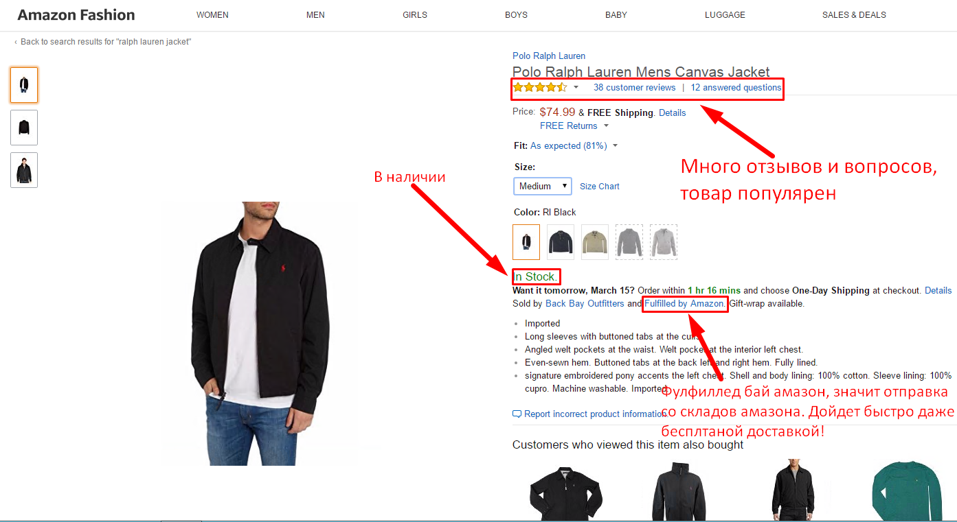
Капча\вопрос про zip\номер телефона при входе на аккаунт – это плохо, антифрод уже нас не любит. Причины: плохой акк(редко, но бывает), плохой дед(если купили в одном из шопов, что я дал, то такого быть не может чисто физически), плохой туннель\носок – бывает часто с любителями вбивать с носков\туннелей.
Если вас периодически выкидывает с аккаунта на страницу ввода логина\пароля – это нормально. Именно поэтому я выше писал, что нужно поставить галку запомнить меня и сохранить в браузере логин и пароль. Затрахаетесь вводить по 100 раз.
Любые смены пароля\почты от амазона = смерть аккаунта. Да, именно так работает антифрод! Изменили пароль от амазона = уменьшили почти до 0 шанс отправки товара\гифта. Именно поэтому мы ничего не меняем, не отвязываем и т.д.
Рефаунд можно сделать с VPN\анонимайзера\прокси, или прочей лабуды. Это чисто для информации, и в подтверждение того, что амазону почти что побоку ваш IP. Меньше года назад делал и слал с паблик ВПНа и английской виртуалки. Если с этого аккаунта далее планируете слать, то делать все лучше с одного дедика, как написано выше. С VPN и прочих вещей не отправится 90% заказов.
Заключение
Не верю, что закончил это писать и не верю, что кто-то будет так же мучиться и читать это. Любые вопросы можете задать в конференции, там я при всех отвечу, все расскажу. По желаниям трудящихся, могу проводить видео семинары, где буду показывать работу на практике.
Обновления будут выходить примерно раз в две недели, материал для них уже есть, сейчас все тестируется.

